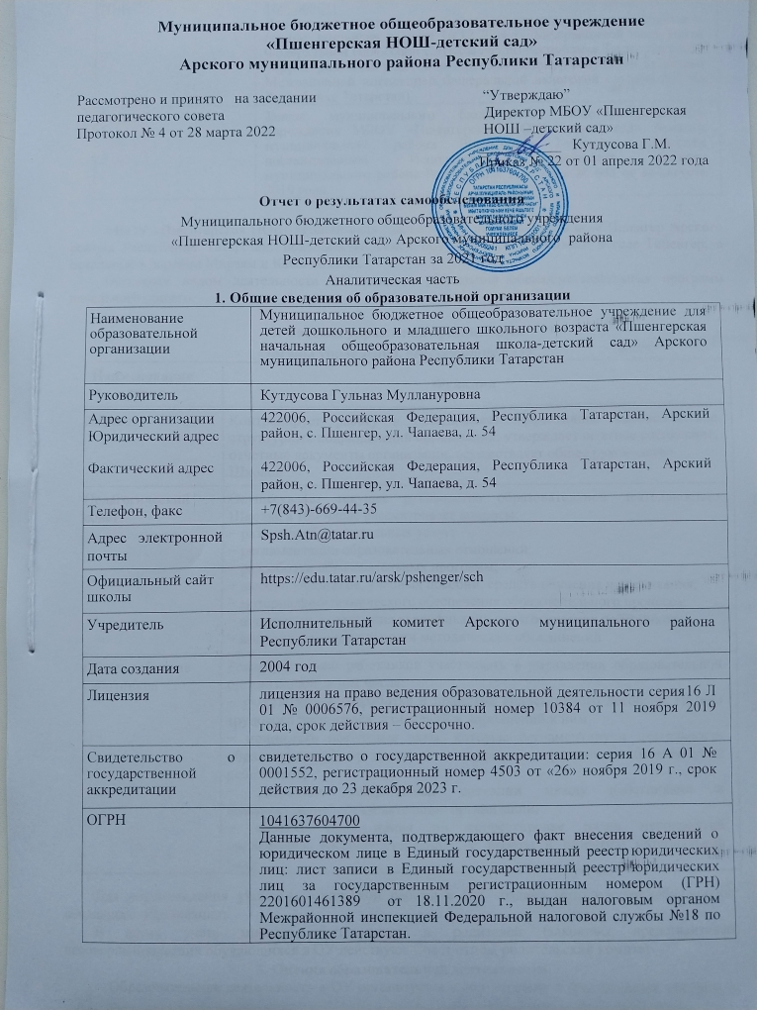

Муниципальное бюджетное общеобразовательное учреждение
«Пшенгерская НОШ-детский сад»
Арского муниципального района Республики Татарстан

Рассмотрено и принято на заседании “Утверждаю”
педагогического совета Директор МБОУ «Пшенгерская
Протокол № 4 от 28 марта 2022 НОШ –детский сад»
___________ Кутдусова Г.М.
Приказ № 22 от 01 апреля 2022 года

Отчет о результатах самообследования

Муниципального бюджетного общеобразовательного учреждения
«Пшенгерская НОШ-детский сад» Арского муниципального района
Республики Татарстан за 2021 год
Аналитическая часть

1. Общие сведения об образовательной организации
Наименование образовательной организации | Муниципальное бюджетное общеобразовательное учреждение для детей дошкольного и младшего школьного возраста «Пшенгерская начальная общеобразовательная школа-детский сад» Арского муниципального района Республики Татарстан
Руководитель | Кутдусова Гульназ Муллануровна
Адрес организации Юридический адрес  Фактический адрес | 422006, Российская Федерация, Республика Татарстан, Арский район, с. Пшенгер, ул. Чапаева, д. 54  422006, Российская Федерация, Республика Татарстан, Арский район, с. Пшенгер, ул. Чапаева, д. 54
Телефон, факс | +7(843)-669-44-35
Адрес электронной почты | Spsh.Atn@tatar.ru
Официальный сайт школы | https://edu.tatar.ru/arsk/pshenger/sch
Учредитель | Исполнительный комитет Арского муниципального района Республики Татарстан
Дата создания | 2004 год
Лицензия | лицензия на право ведения образовательной деятельности серия 16 Л 01 № 0006576, регистрационный номер 10384 от 11 ноября 2019 года, срок действия – бессрочно.
Свидетельство о государственной аккредитации | свидетельство о государственной аккредитации: серия 16 А 01 № 0001552, регистрационный номер 4503 от «26» ноября 2019 г., срок действия до 23 декабря 2023 г.
ОГРН | 1041637604700  Данные документа, подтверждающего факт внесения сведений о юридическом лице в Единый государственный реестр юридических лиц: лист записи в Единый государственный реестр юридических лиц за государственным регистрационным номером (ГРН) 2201601461389 от 18.11.2020 г., выдан налоговым органом Межрайонной инспекцией Федеральной налоговой службы №18 по Республике Татарстан.
ИНН | 1609009041  Данные документа о постановке лицензиата на учет в налоговом органе: поставлен на учет 10.12.2004 г. Межрайонной инспекцией Федеральной Налоговой Службы №5 по Республике Татарстан (1609 Территориальный участок по Арскому району Республики Татарстан Межрайонной инспекцией Федеральной налоговой службы №5 по Республике Татарстан).
Устав | Устав муниципального бюджетного общеобразовательного учреждения МБОУ «Пшенгерская НОШ-детский сад» Арского муниципального района Республики Татарстан утверждён постановлением Исполнительного комитета Арского муниципального района Республики Татарстан № 603 от 14 августа 2019 года.

МБОУ «Пшенгерская НОШ-детский сад» (далее – ОУ) расположена в селе Пшенгер Арского района Республики Татарстан. Большинство семей обучающихся проживают в селе Пшенгер, а остальные в деревни Мирзям и Кзыл-Игенче.
Основным видом деятельности ОУ является реализация общеобразовательных программ начального общего.

2. Система управления организацией
Органы управления, действующие в ОУ
Наименование органа | Функции
Директор | Контролирует работу и обеспечивает эффективное взаимодействие структурных подразделений организации, утверждает штатное расписание, отчетные документы организации, осуществляет общее руководство  Школой
Педагогический совет | Осуществляет текущее руководство образовательной деятельностью Школы, в том числе рассматривает вопросы:  − развития образовательных услуг;  − регламентации образовательных отношений;  − разработки образовательных программ;  − выбора учебников, учебных пособий, средств обучения и воспитания;  − материально-технического обеспечения образовательного процесса;  − аттестации, повышения квалификации педагогических работников;  − координации деятельности методических объединений
Общее собрание работников | Реализует право работников участвовать в управлении образовательной организацией, в том числе:  − участвовать в разработке и принятии коллективного договора, Правил трудового распорядка, изменений и дополнений к ним;  − принимать локальные акты, которые регламентируют деятельность образовательной организации и связаны с правами и обязанностями работников;  − разрешать конфликтные ситуации между работниками и администрацией образовательной организации;  − вносить предложения по корректировке плана мероприятий организации, совершенствованию ее работы и развитию материальной базы
Для осуществления учебно-методической работы в ОУ создано методическое объединение начального образования;
В целях учета мнения обучающихся и родителей (законных представителей) несовершеннолетних обучающихся в ОУ действуют Совет отцов, родительский комитет.

3. Оценка образовательной деятельности
Образовательная деятельность в ОУ организуется в соответствии с Федеральным законом от 29.12.2012 № 273-ФЗ «Об образовании в Российской Федерации», ФГОС начального общего, СанПиН 2.4.2.2821-10 «Санитарно-эпидемиологические требования к условиям и организации обучения в общеобразовательных учреждениях», основными образовательными программами по уровням, включая учебные планы, годовые календарные графики, расписанием занятий. Учебный план 1–4 классов ориентирован на 4-летний нормативный срок освоения основной образовательной программы начального общего образования (реализация ФГОС НОО).

Воспитательная работа
В 2021 году ОУ работала по программам «Здоровье», «Путь к успеху», «Экология». Была проведена работа по профилактике употребления психоактивных веществ (ПАВ), формированию здорового образа жизни и воспитанию законопослушного поведения обучающихся. Мероприятия проводились с участием обучающихся и их родителей. Проведены обучающие семинары для учащихся фельдшерам Пшенгерского ФАПа по вопросам здорового образа жизни, по вопросам диагностики неадекватного состояния учащихся. Проводилась систематическая работа с родителями по разъяснению уголовной и административной ответственности за преступления и правонарушения, связанные с незаконным оборотом наркотиков, незаконным потреблением наркотиков и других ПАВ.
Воспитательная работа была организована на ключевых датах:
1. 60 лет полета в космос Ю.А. Гагарина
2. 135 лет со дня рождения Г. Тукая
3. Великой Победе – 76 лет!
Были организованы:
- Различные акции «Сделай добро!», «Неделя добра», «Голубь мира», «Окна», «Добрые уроки», «СТОП! ВИЧ. СПИД», «Письмо Победы», «Весенний портрет», «Поздравь ветерана», «У войны не женское лицо», «Подари книгу», «Классные встречи», «Здоровая мама - здоровый ребенок», «Мое будущее!», «Правила гигиены». «Кросс нации», «В новый год ГТО», «Количество свечек зависит от тебя», «Бум Батл», «Ветеран живет рядом», «Новогодние окна», «День неизвестного солдата»;
- выступление агитбригад на конкурсе «Безопасное колесо - 2021»;
- проведение классных часов и бесед на антинаркотические темы с использованием ИКТ- технологий;
- книжная выставка «Я выбираю жизнь» в школьной библиотеке;
- лекции с участием сотрудников МВД.

Дополнительное образование
Дополнительное образование ведется по программам следующей направленности:
- социальное;
- физкультурно-спортивное.

Содержание и качество подготовки
Статистика показателей за 2018–2020 годы
№ п/п | Параметры статистики | 2018–2019  учебный год | 2019–2020  учебный год | 2020–2021  учебный  год | На конец 2021  года
1 | Количество детей, обучавшихся на конец  учебного года, в том числе: | 14 | 10 | 12 | 17
1 | – начальная школа | 14 | 10 | 12 | 17
2 | Количество учеников, оставленных на повторное обучение:  – начальная школа | – | – | – | –

Краткий анализ динамики результатов успеваемости и качества знаний
Результаты освоения учащимися программ начального общего образования по показателю

«успеваемость» в 2021 учебном году

Классы | Всего обуч- ся | Из них успевают |  | Окончили год |  | Окончили год |  | Не успевают |  |  |  | Переведены условно
 |  |  |  |  |  |  |  | Всего |  | Из них н/а
Классы | Всего обуч- ся | Кол- во | % | С отметкам  и «4» и  «5» | % | С  отметками  «5» | % | Кол- во | % | Кол- во | % | Кол-во | %
2 | 5 | 5 | 100 | 4 | 80 | 1 | 20 | 0 | 0 | 0 | 0 | 0 | 0
3 | 1 | 1 | 100 | 1 | 100 | 0 | 0 | 0 | 0 | 0 | 0 | 0 | 0
4 | 2 | 2 | 100 | 0 | 0 | 1 | 50 | 0 | 0 | 0 | 0 | 0 | 0
Итого | 8 | 8 | 100 | 5 | 63 | 2 | 25 | 0 | 0 | 0 | 0 | 0 | 0
Если сравнить результаты освоения обучающимися программ начального общего образования по показателю «успеваемость» в 2021 году с результатами освоения учащимися программ начального общего образования по показателю «успеваемость» в 2020 году, то можно отметить, что успеваемость учащихся вырос.

4. Оценка функционирования внутренней системы оценки качества образования
В ОУ утверждено положение о внутренней системе оценки качества образования от 31.08.2021. По итогам оценки качества образования в 2021 году выявлено:
метапредметные результаты: пониженного уровня - 2 ученика, базового уровня – 10 учеников, повышенный уровень – 4 ученика;
сформированность личностных результатов средняя.
По результатам анкетирования 2021 года выявлено, что количество родителей, которые удовлетворены качеством образования в ОУ – 100 процента.

Результативность участия в олимпиадах, конкурсах, конференциях учащихся

Класс | Название конкурса,  конференций | Ф.И.О.ученика | Результаты
4 | «Без–Тукай варислары» шигырь укучылар бәйгесе | Саляхутдинова Н.Н. | Диплом активного участника
4 | Творческий конкурс “О любви к родной природе на родном языке” | Хусаенов Д.Н. | 2 место
4 | «Туган телем –  иркә гөлем” яшь иҗатчылар бәйгесе | Хусаенов Д.Н. | Диплом активного участника
1 | Литературно-музыкальный онлайн-марафон национальных культур “И песни, и танцы, и мысли едины” | Тойлиев М.А. | Диплом активного участника
1 | “Без – Тукайлы халык” районара яшь иҗатчылар бәйгесе | Тойлиев М.А. | 3 место
1 | «Туган телем – иркә гөлем” | Рахимов Д.Д. | 2 место
3 | Творческий конкурс “Тукай в наших сердцах” | Касимова З.Ф. | 3 место
1 | Конкурс детских поделок “Я и Красная книга” | Тойлиев М.А. | 1 место
1 | Конкурс детских поделок “Я и Красная книга” | Саляхова А.А. | 2 место
1 | Конкурс детских поделок “Я и Красная книга” | Мухаметзянов И.И. | 2 место
4 | Конкурс детских поделок “Я и Красная книга” | Хусаенов Д.Н. | 3 место
1 | “Тукай геройлары сурәттә” | Мухаметзянов И.И. | 2 место
3 | Конкурс “Лучший скворечник-2021”, | Чумакова Д.И. | Диплом в номинации “Фешенебельный домик”
3 | Конкурс рисунков «Чудо конь» | Газимов Б.А. | Сертификат  участника
2 | Конкурс рисунков «Чудо конь» | Тойлиев М.А. | Сертификат  участника
1 | Конкурс рисунков «Чудо конь» | Фазылзянова М.И. | Сертификат  участника
1 | Конкурс рисунков «Моя любимая мама» | Лотфуллина З.Р. | Сертификат  участника
1 | Конкурс рисунков «Моя любимая мама» | Галаветдинов А.А. | Сертификат  участника
2 | Конкурс рисунков «Моя любимая мама» | Саляхова А.А. | 1 место
4 | Конкурс рисунков «Моя любимая мама» | Касимова З.Ф. | 2 место
2 | Конкурс детского рисунка  «Прокуратура глазами ребѐнка»  посвящѐнного 300- летию Прокуратура России | Мухаметзянов И.И. | Сертификат  участника
1 | Районный конкурс «Лучшая новогодняя ѐлочная игрушка- 2022» | Лотфуллина З.Р. | Грамота 1 место
2 | Районный конкурс «Лучшая новогодняя ѐлочная игрушка- 2022» | Сайфуллина З.А. | Грамота 1 место
2 | Районный конкурс «Лучшая новогодняя ѐлочная игрушка- 2022» | Саляхова А.А. | Грамота 1 место
1 | Районный конкурс «Лучшая новогодняя ѐлочная игрушка- 2022» | Саляхова А.А. | Грамота 1 место
2 | Районный конкурс «Лучшая новогодняя ѐлочная игрушка- 2022» | Рахимова Д.Д. | Грамота 1 место
2 | Районный конкурс «Лучшая новогодняя ѐлочная игрушка- 2022» | Тойлиев М.А. | Грамота 1 место
2 | Районный конкурс «Лучшая новогодняя ѐлочная игрушка-2022» | Мухаметзянов И.И. | Грамота 1 место
1 | Районный конкурс «Лучшая новогодняя ѐлочная игрушка-2022» | Фазуллин Р.Л. | Грамота 2 место
1 | Районный конкурс «Лучшая новогодняя ѐлочная игрушка-2022» | Фазылзянова М.М. | Грамота 2 место
1 | Районный конкурс «Лучшая новогодняя ѐлочная игрушка-2022» | Зарипов И.И. | Грамота 2 место
4 | Районный конкурс «Лучшая новогодняя ѐлочная игрушка-2022» | Чумакова Д.И. | Грамота 1 место
1 | Районный конкурс «Лучшая новогодняя ѐлочная игрушка-2022» | Галаветдинов А.А. | Грамота 3 место

Результативность участия в олимпиадах, конкурсах, конференциях, семинарах, мастер-классах педагогических работников

ФИО учителя | Название конкурса, конференции, участие в семинарах | Результаты
Муниципальный уровень
Кутдусова Г.М. | Соревнование по шашкам | Диплом, 2 место
Кутдусова Г.М. | “Туган телем – иркә гөлем” районкүләм шигырь укучылар бәйгесе | Диплом, 1 место
Лотфуллина Г.Х. | Выступление на августовском районном семинаре для учителей начальных классов. | сертификат
Низамова Г.Р. | «Без–Тукай варислары» районкүләм шигырь укучылар бәйгесе | Диплом, 3 место
Региональный уровень
Лотфуллина Г.Х. | “ТАТАR СҮЗЕ” бәйгесе | Рәхмәт хаты
Кутдусова Г.М. | “ТАТАR СҮЗЕ” бәйгесе | Рәхмәт хаты
Низамова Г.Р. | “ТАТАR СҮЗЕ” бәйгесе | Рәхмәт хаты

5. Оценка кадрового обеспечения
На период самообследования в ОУ работают 5 педагогов.
Основные принципы кадровой политики направлены:
− на сохранение, укрепление и развитие кадрового потенциала;
− создание квалифицированного коллектива, способного работать в современных условиях;
− повышения уровня квалификации персонала.
Оценивая кадровое обеспечение образовательной организации, являющееся одним из условий, которое определяет качество подготовки обучающихся, необходимо констатировать следующее:
− образовательная деятельность в школе обеспечена квалифицированным профессиональным педагогическим составом;
− в ОУ создана устойчивая целевая кадровая система, в которой осуществляется подготовка новых кадров из числа собственных выпускников;
− кадровый потенциал ОУ динамично развивается на основе целенаправленной работы по повышению квалификации педагогов.

6. Оценка учебно-методического и библиотечно-информационного обеспечения
Общая характеристика:
− объем библиотечного фонда – 5749 единиц;
− книгообеспеченность – 100 процентов;
− обращаемость – 287 единиц в год;
− объем учебного фонда – 308 единиц.
Фонд библиотеки соответствует требованиям ФГОС, учебники фонда входят в федеральный перечень, утвержденный приказом Минпросвещения России от 20 мая 2020 г. N 254. В библиотеке имеются электронные образовательные ресурсы – 56 дисков; сетевые образовательные ресурсы – 0. Мультимедийные средства (презентации, электронные энциклопедии, дидактические материалы) не имеются.
Средний уровень посещаемости библиотеки – 5-6 человека в день.
Оснащенность библиотеки учебными пособиями достаточная. Библиотека имеет периодические издания для детей и подростков - 3 изданий и 4 изданий для взрослых.

7. Оценка материально-технической базы
Материально-техническое обеспечение ОУ позволяет реализовывать в полной мере образовательные программы. В ОУ оборудованы 2 учебных кабинета, они оснащен ы современной мультимедийной техникой, в том числе:
− один компьютерный класс;
В здании оборудованы спортивный зал, столовая и пищеблок. Асфальтированная площадка для игр на территории ОУ.

Результаты анализа показателей деятельности организации
Данные приведены по состоянию на 31 декабря 2021 года.

Показатели | Количество
Образовательная деятельность
Общая численность учащихся | 17 чел.
Численность учащихся по образовательной программе начального общего образования | 17 чел.
Численность/удельный вес численности учащихся, успевающих на "4" и "5" по результатам текущей аттестации | 7 чел.
Численность/удельный вес численности учащихся, принявших участие в различных олимпиадах, смотрах, конкурсах, в общей численности учащихся | 16 человек/ 94%
Численность/удельный вес численности учащихся -победителей и призеров олимпиад, смотров, конкурсов, в общей численности учащихся, в том числе: | 9 человек/ 56
Регионального уровня | 9 человека/ 56%
Федерального уровня | 0 человек
Международного уровня | 0 человек
Численность/удельный вес численности обучающихся с применением дистанционных образовательных  технологий, электронного обучения, в общей численности учащихся | 0 человек
Общая численность педагогических работников, в том числе: | 5 педагог
Численность/удельный вес численности педагогических работников, имеющих высшее образование, в общей численности педагогических работников | 4 педагога / 80%
Численность/удельный вес численности педагогических работников, имеющих высшее образование  педагогической направленности (профиля), в общей численности педагогических работников | 4 педагога / 80%
Численность/удельный вес численности педагогических работников, имеющих среднее профессиональное образование, в общей численности педагогических работников | 1 педагог / 20%
Численность/удельный вес численности педагогических работников, имеющих среднее профессиональное образование педагогической направленности (профиля), в общей численности педагогических работников | 1 педагог / 20%

Анализ показателей указывает на то, что ОУ имеет достаточную инфраструктуру, которая соответствует требованиям СП 2.4.3648-20 «Санитарно- эпидемиологические требования к организациям воспитания и обучения, отдыха и оздоровления детей и молодежи» и позволяет реализовывать образовательные программы в полном объеме в соответствии с ФГОС общего образования.

